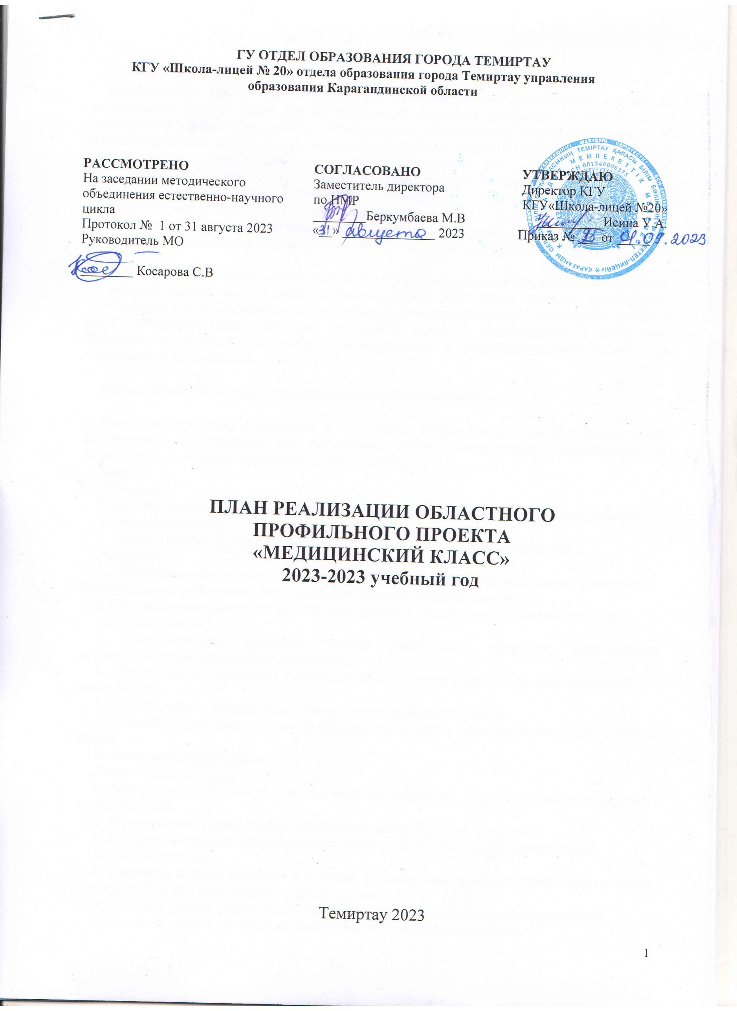
ГУ ОТДЕЛ ОБРАЗОВАНИЯ ГОРОДА ТЕМИРТАУ
КГУ «Школа-лицей № 20» отдела образования города Темиртау управления образования Карагандинской области

РАССМОТРЕНО  На заседании методического объединения естественно-научного цикла  Протокол № 1 от 31 августа 2023  Руководитель МО  ________ Косарова С.В | СОГЛАСОВАНО  Заместитель директора  по НМР  ________Беркумбаева М.В  «__» ______________ 2023 | УТВЕРЖДАЮ  Директор КГУ  КГУ«Школа-лицей №20»  __________Исина У.А.  Приказ № ___ от _____

ПЛАН РЕАЛИЗАЦИИ ОБЛАСТНОГО
ПРОФИЛЬНОГО ПРОЕКТА
«МЕДИЦИНСКИЙ КЛАСС»
2023-2023 учебный год

Темиртау 2023

ПОЯСНИТЕЛЬНАЯ ЗАПИСКА

Актуальность программы обусловлена востребованностью медицинских кадров на региональном рынке труда. Данная программа позволяет учащимся познакомиться с профессиями сферы здравоохранения. Программа способствует углублению знаний по основам медицинских знаний, выработке дополнительных умений и навыков оказания первой помощи пострадавшим, направлена на углубление понимания школьников биохимических и физиологических процессов, протекающих на уровне организма человека.
В процессе обучения происходит актуализация процесса профессионального самоопределения учащихся за счет специальной организации их деятельности, включающей получение знаний о себе, своих способностях, умениях, интересах; о профессии, требованиях, которые она предъявляет к человеку, и их соотнесении с собой в процессе профессиональных проб.
Отличительной особенностью программы является проведение профессиональных проб по оказанию первой помощи Профессиональные пробы моделируют элементы медицинской деятельности и способствуют сознательному, обоснованному выбору профессии. В процессе проб у учащихся актуализируются полученные знания и представления о профессии, формируются первоначальные профессиональные умения и представления о себе как субъекте медицинской деятельности.

Основной вид деятельности: профессиональная ориентация.

Цель: формирование у учащихся 8 – 11 класса общих представлений о медицинской деятельности, необходимых для осознанного выбора медицинских специальностей и дальнейшего получения медицинского образования.

Задачи:
Обучающие:
- Способствовать формированию знаний о трудовых функциях медицинского работника.
- Способствовать овладению умений оказывать первую помощь.
- Способствовать формированию знаний медицинских терминов и понятий.
Развивающие:
- Способствовать развитию умения определять понятия, устанавливать причинно- следственные связи, строить логическое рассуждение и делать выводы.
- Способствовать развитию умения планировать и анализировать свою деятельность.
Воспитательные:
- Способствовать развитию умения продуктивно общаться, устанавливать доброжелательные отношения в коллективе.
- Способствовать развитию уважительного отношения к труду и профессиональной деятельности.
- Способствовать формированию осознанного выбора профессии.
- Способствовать формированию понимания ценности здоровья и безопасного образа жизни.

Планируемые результаты
Личностные:
- Формировать умение соотносить свои способности с требованиями медицинских специальностей.
- Формировать умение делать осознанный выбор будущей профессии.
- Развивать уважительное отношение к труду и профессиональной деятельности.
Метапредметные:
- Развивать умение определять понятия, устанавливать причинно-следственные связи, строить логическое рассуждение и делать выводы.
- Развивать умение организовывать сотрудничество с педагогом, со сверстниками
- Развивать умение планировать и анализировать свою деятельность.

Предметные:
- Познакомить учащихся с отличительными признаками медицинских профессий;
- Познакомить учащихся с терминами и понятиями медицины.
- Научить основам оказания первой помощи.

Ожидаемые результаты
Обучающие:
- Учащиеся овладели знаниями о трудовых функциях медицинского работника.
- Учащиеся знают правила оказания первой помощи.
- Учащиеся используют медицинские термины и понятия в устной речи
Развивающие:
- Учащиеся определяют понятия, устанавливают причинно-следственные связи, строят логические рассуждения и делают выводы в соответствии с содержанием учебной задачи.
- Учащиеся умеют планировать и анализировать свою деятельность в соответствии с содержанием учебной задачи.
Воспитательные:
- Учащиеся умеют продуктивно общаться, устанавливать доброжелательные отношения в коллективе.
- Воспитано уважительное отношения к труду и профессиональной деятельности.
- Развито умение делать осознанный выбор профессии.
Объем программы. Программа «Медицинский класс» рассчитана на 34 академических часов (1 учебный год). Режим занятий: 1 раз в неделю, 1 академический час.
Программа реализуется на стартовом уровне сложности. Стартовый уровень предполагает удовлетворение познавательного интереса обучающихся, расширение его информированности в данной образовательной области, обогащение навыками общения и приобретение умений совместной деятельности при освоении программы.
Форма обучения: очная.
Возраст учащихся: 13-17 лет (состав обучающихся группы - разновозрастной).

Адресность.
Программа предназначена для учащихся 8-11 класса. В этом возрасте учащиеся включаются в новый тип ведущей деятельности — учебно-профессиональную. Основным мотивом познавательной деятельности становится стремление приобрести профессию. Очень важно именно в эти годы окончательно выявить и, по мере возможностей, развить те способности, на основе которых можно правильно осуществить выбор профессии.
Наполняемость групп: 12-15 человек.
Условия приема учащихся: на основании психологического анкетирования и с согласия родителей
Объем и сроки освоения программы: Программа рассчитана на 3 года обучения. Всего часов в год -34 часа. Занятия проводятся 1 раз в неделю по 1 часу.. Продолжительность одного занятия - 1 час.

Количество часов в неделю. | Кол-во недель в учебном году. | Всего часов в год.
1 | 34 | 34

Формы и методы проведения занятий.
Формы занятий: лекция, семинар, дискуссия, конференция, диспут, экскурсия, круглые столы, деловые и ролевые игры, тренинг, концерт, выставка, творческие отчеты, соревнования, конкурс, конференция, защита проектов, поход, праздник, акция.. встреча с интересными людьми, «мозговой штурм»,, игра-путешествие, спектакль, творческий отчет,, шоу. эстафета, презентация, турнир и основываются на различных видах деятельности:
-создание и состав кружка, ТБ
-изучение правил гигиены, ЗОЖ и пропаганда их в классах;
-встречи с медицинским работником, с целью изучения основ медицинских знаний и применения знаний на практике;
-проведение практических занятий по медицине; создание проектов;
-участие в различных конкурсах тематической направленности;
- проведение игр, конкурсов, соревнований в школе.
Основные методы, используемые для реализации программы: В обучении - практический, наглядный, словесный, работа с книгой, видеометод. В воспитании - методы формирования сознания личности, методы организации деятельности и формирования опыта общественного поведения, методы стимулирования поведения и деятельности. В работе «Медицинского класса» участвуют учащиеся 8-11 классов. Создается актив детей для оказания помощи учителю по изучению медицины и ЗОЖ во всех классах среднего звена через агитацию, пропаганду, конкурсы, игры, соревнования.

Пути реализации программы:
1.Организационный период (организация работы «Медицинский класс», выработка единых норм и
методов поведения, ТБ, обновление оборудования и т.д.)
2.Основной период (Изучение основ медицины, практика и проектные работы, творческие дела и др.)
Срок реализации программы: программа рассчитана на 1 год обучения.
Режим занятий. Расписание занятий составляется в соответствии с требованиями Устава Учреждения. Режим занятий: 1 раз в неделю. Продолжительность одного занятия - 1 час.

План мероприятий по реализации областного профильного проекта «Шаг в медицину»
на 2023-2024 учебный год

№ | Мероприятие | Сроки | Ответственные
1 | Создание творческой группы по реализации проекта «Шаг в медицину» для 8-11 классов | Сентябрь 2023 | Руководитель МО педагогов ЕМН
2 | Утверждение рабочих программ «Медицинский класс» | Сентябрь 2023 | Директор Исина У.А.  Зам. директора по ПО  Хаметова А.Ж.
3 | Профориентационное диагностирование учащихся 8-11 классов | Сентябрь 2023 | Педагог-психолог  Кырыкбай А.Б.  Педагог-профоориентатор  Кутжанова Н.Т.
4 | Конкурс рисунков «Медицина глазам детей»* | Октябрь | Зам. директора по ПО  Хаметова А.Ж.
5 | Разработка положения к школьному конкурсу научных проектов в рамках реализации «Шаг в медицину» | Ноябрь 2023 | Директор Исина У.А.  Зам. директора по ПО  Хаметова А.Ж.
6 | Утверждение тем на конкурс научных проектов | Декабрь 2023 | Зам. директора по ПО  Хаметова А.Ж.
7 | Конкурс эссе «Медицина глазами детей» | Январь 2024 | Зам. директора по ПО  Хаметова А.Ж..
8 | Неделя медицинской грамотности «Шаг в медицину»* | 08-12.02.2024 | Заместитель директора по УР  Беркумбаева М.В.
8 | Мастер-класс «Цитогенетический анализ на определение синдрома Дауна». Знакомство с востребованной профессией врач-генетик. | 08.02.2024 | Учитель биологии  Хаметова А.Ж.
4 | Урок PBL (проектно-ориентированный урок) « Почему кровь красного цвета?» | 09.02.2024 | Учитель химии  Адыл Ш.А.
5 | Ситуационный урок «Оказание первой медицинской помощи при травмах опорно-двигательной системы | 10.02.2024 | Учитель биологии Косарова С.В
6 | Мастер-класс «Оказание первой доврачебной помощи» | 11.02.2024 | Учитель биологии  Хаметова А.Ж.
7 | Ситуационный урок «Оказание первой медицинской помощи при отравлении ртутью, фосфорорганическими соединениями и другими ядовитыми веществами.» | 12.02.2024 | Учитель биологии Косарова С.В.
9 | Конкурс исследовательских проектов для 9-11 классов «Шаг в медицину» | март | Учитель биологии  Хаметова А.Ж.  Учитель химии  Адыл Ш.А.  Учитель химии  Адыл Ш.А.
10 | Конкурс исследовательских проектов для 7-8 классов «Шаг в медицину» | апрель | Руководитель МО  Косарова С.В.  Учитель химии  Адыл Ш.А.  Зам. директора по ПО  Хаметова А.Ж..
11 | Посещение ЧУ «Темиртауский высший медицинский колледж" * | В течении года | Педагог-профоориентатор  Кутжанова Н.Т.
12 | Час врача* | В течении года | Педагог-профоориентатор  Кутжанова Н.Т.
13 | Практические лабораторные работы* | Согласно учебной программе | Зам. директора по ПО  Хаметова А.Ж..
14 | Участие в областном форуме «Медицинский класс» | апрель | Зам. директора по ПО  Хаметова А.Ж..
15 | Отчет по итогам внедрения профильного проекта «Шаг в медицину» за 2023-2024 учебный год | май | Зам. директора по ПО  Хаметова А.Ж..
*могут быть корректировки плана согласно плану мероприятий УМЦ КО и ЧУ «Темиртауский высший медицинский колледж»

ОЦЕНОЧНЫЕ И МЕТОДИЧЕСКИЕ МАТЕРИАЛЫ

Методы обучения, лежащие в основе способа организации занятий:
- словесные (беседа, лекция);
- наглядные (показ видеоматериалов, презентаций);
- практические (тренинг, упражнения);
- решение поставленной задачи совместно с педагогом.

Учебно-методический комплекс:
1 | Учебно-методические пособия для педагога и учащихся
1.1 | Информационные и справочные материалы:
1.1.1 | Абаскалова Н.П «Здоровью надо учиться» -2000 г.
1.1.2 | Бубнов В.Г., Бубнова Н.В. «Основы медицинских знаний» М.:2000 «Издательство ACT»
1.1.3 | Гоголева М.И. «Основы медицинских знаний учащихся» М. «Просвещение» ,2015 г.
1.1.4 | Завьялов В.Н., Гоголев М.И.. Мордвинов В.С. «Медико-санитарная подготовка учащихся»
1.1.5 | Первая доврачебная помощь: Учебное пособие. М: Просвещение, 2005 г.
1.1.6 | Сергеев Б.Ф «Занимательная физиология» М. «Просвещение» -2011 г.
1.2 | Методические разработки педагога
1.2.1 | структура здравоохранения
1.2.2 | Медицинское образование
1.2.3 | Вопросы анатомии и физиологии
1.2.4 | Первая помощь
1.2.5 | Укусы и отравления
1.2.6 | Образ жизни и питание
1.2.7 | Витамины и БАДы
1.2.8 | Иммунитет
1.2.9 | Вакцинация
1.2.10 | Инфекции
1.2.11 | ЗППП и контрацепция
1.2.12 | Вредные привычки
1.2.13 | Кожа
1.2.14 | Доказательная медицина: понятие, цель, общие положения
1.2.15 | Методы диагностики
1.2.16 | Психическое здоровье
1.2.17 | Уход за больными

ФОРМЫ, МЕТОДЫ КОНТРОЛЯ И РЕЗУЛЬТАТИВНОСТИ ОБУЧЕНИЯ

- входное, текущее, промежуточное и итоговое тестирование;
- педагогический анализ выполнения учащимися практических заданий;
- педагогическое наблюдение.

ТРЕБОВАНИЯ К УРОВНЮ ПОДГОТОВКИ

По окончании года обучения по программе «Медицинский класс» учащиеся должны знать:
- особенности медицинских профессий;
- способы получения медицинского образования (среднее профессиональное образование, высшее образование);
- правила оказания первой помощи;
- основные термины по анатомии и физиологии человека;
- основы здорового образа жизни;
- правила ухода за больным. Уметь:
- соотносить свои индивидуальные особенности с требованиями, предъявляемыми к профессии;
- оказывать первую помощь пострадавшему.

МАТЕРИАЛЬНО-ТЕХНИЧЕКОЕ ОБЕСПЕЧЕНИЕ

Сведения о помещении, в котором проводятся занятия: обучение по программе проводится в кабинете профориентации, оснащенном минимум 15 посадочными местами.

Перечень оборудования, технических средств, инструментов для проведения занятий:
- мультимедиа проектор;
- компьютер (ноутбук);
- экран;
- динамики;
- доска для записей;

Календарно-тематическое планирование
№ | Тема занятия | Дата |  | Колич.  часов
 |  | план | факт
1 | Введение. Человек как биосоциальное существо. |  |  | 1
2 | Организм как целостная система. Понятие о норме и патологии |  |  | 1
3 | Особенности человека. Биологический ритм человека. Причины нарушений биологических ритмов |  |  | 1
4 | Искусство быть здоровым. |  |  | 1
5 | Образ жизни как фактор здоровья. Факторы, влияющие на состояние здоровья. |  |  | 1
6 | История развития представлений о здоровом образе жизни. |  |  | 1
7 | Вредные привычки и их влияние на организм человека. |  |  | 1
8 | Стресс как негативный социальный фактор. |  |  | 1
9 | Здоровье человека и медицинская генетика. |  |  | 1
10 | Роль анализаторов в восприятии окружающего мира. |  |  | 1
11 | Сон как составляющая здорового образа жизни. |  |  | 1
12 | Гипотезы старения. Продолжительность жизни человека |  |  | 1
13 | Значение первой медицинской помощи. |  |  | 1
14 | Общие принципы оказания первичной помощи |  |  | 1
15 | Первая помощь при ранениях. |  |  | 1
16 | Ранения лица. Ранения волосистой части головы. Ранения глаз .Ранения грудной клетки. Ранения живота |  |  | 1
17 | Кровотечения, их виды, характеристика. |  |  | 1
18 | Гомеостаз. Остановка кровотечений. |  |  | 1
19 | Переломы. Их основные признаки. Общая характеристика |  |  | 1
18 | Растяжения связок. Вывихи |  |  | 1
19 | Виды ожогов. |  |  | 1
20 | Термические ожоги. Первая медицинская помощь при ожогах. |  |  | 1
21 | Профилактика инфекционных болезней |  |  | 1
22 | Значение дезинфекции, дезинсекции. |  |  | 1
23 | Понятие о личной гигиене больного. |  |  | 1
24 | Заболевания органов кровообращения. Инфаркт |  |  | 1
25 | Заболевания органов дыхания. |  |  | 1
26 | Заболевания и болезненные состояния нервной системы |  |  | 1
27 | Профилактика болезней эндокринной системы. |  |  | 1
28 | Лекарственные средства. |  |  | 1
29 | Фармокология. Фитотератия. |  |  | 1
30 | Хранение лекарственных средств |  |  | 1
34 | Принципы комплектования домашней аптечки |  |  | 1
32 | Человек и климат. Особенности климата Ростовской обл. |  |  | 1
33 | Лекарственные растения нашей местности. Правила сбора, сушки и хранения лекарственного сырья. |  |  | 1
34 | Средства личной гигиены, уход инфекционными больными. Практическая работа. Приемы дезинфекции и стерилизации, используемые в домашних условиях |  |  | 1

СПИСОК ЛИТЕРАТУРЫ
Список литературы для учителя:
1 .Абаскалова Н.П «Здоровью надо учиться» -2000г
2.Сергеев Б.Ф «Занимательная физиология» М. «Просвещение» -2001 г
З.Гоголева М.И. «Основы медицинских знаний учащихся» М. «Просвещение» 1995г
4.Курцева П.А «Медико-санитарная подготовка учащихся» М. «просвещение» 1991 г.
5.В.Г.Бубнов, Н.В.Бубнова «Основы медицинских знаний» М.:000 «Издательство ACT» :
ООО «Издательство Астрель», 2004г.
6.В.Н.Завьялов, М.И.Гоголев. В.С.Мордвинов «Медико-санитарная подготовка учащихся»
М.: Просвещение, 1986г.
7.Б.И.Мишин «Настольная книга учителя ОБЖ» М,: ООО «Издательство ACT» : ООО
«Издательство Астрель», 2003г.
8.Стандарты второго поколения. Примерные программы по учебным предметам.. М.:
«Просвещение», 2010.
9.Первая доврачебная помощь: Учебное пособие. М: Просвещение, 1989
Список литературы для учащихся:
ГАнатасова Л.П, Гольнева Д.П «Человек и окружающая среда» М«Просвещение» -1997 г. 2.Сонин Н.И., Сапин М.Р «Биология. Человек» М. «Дрофа»- 2010г.
З.Цорионов В.Т. «Первая помощь при дорожно-транспортных происшествиях» Владикавказ «Алания»-1996г.

